～オリンピックメダリスト「中村真衣」さんによる～

笑顔があふれる水泳教室

ス**イミングアドバイザー**

**指導：　中村　真衣さん**

**（シドニー五輪　100m背泳ぎ　銀メダリスト）**

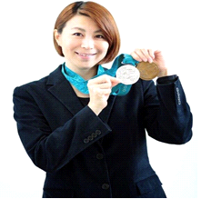

**令和３年６月１３日（日）**

1. **１０：００～１１：００　　 定員３０名**

**対象：２５M泳ぐのがやっとの小学生（種目問わず）**

**②１３：００～１４：００　　 定員３０名**

**対象：４種目で２５M以上泳げる方**

※付き添いの方は１名までプールサイドで見学可能です。

メダリスト中村真衣さんによる水泳教室です。

模範泳法を間近で見学、記念撮影会（※当日撮影可能となっています）

やサイン会＆メダルタッチもあります♪

自分の泳ぎを見てもらうチャンス！

参加料金　５００円

|  |
| --- |
| **〈申し込み方法〉**  下記内容をご記入の上、往復はがきにてお申込みください。  ・希望教室（該当する教室番号をご記入ください）  ・受講者氏名（フリガナ）  ・生年月日、年齢、（学年）  ・住所  ・電話番号  ※定員を超えた場合は、抽選となります。**5月31日（月）消印有効　東調布公園水泳場までご郵送ください。**  〒145-0066 大田区南雪谷5-13-1東調布公園水泳場 03-3728-7651 |
|  |
|  |
|  |
|  |
|  |
|  |